Manze

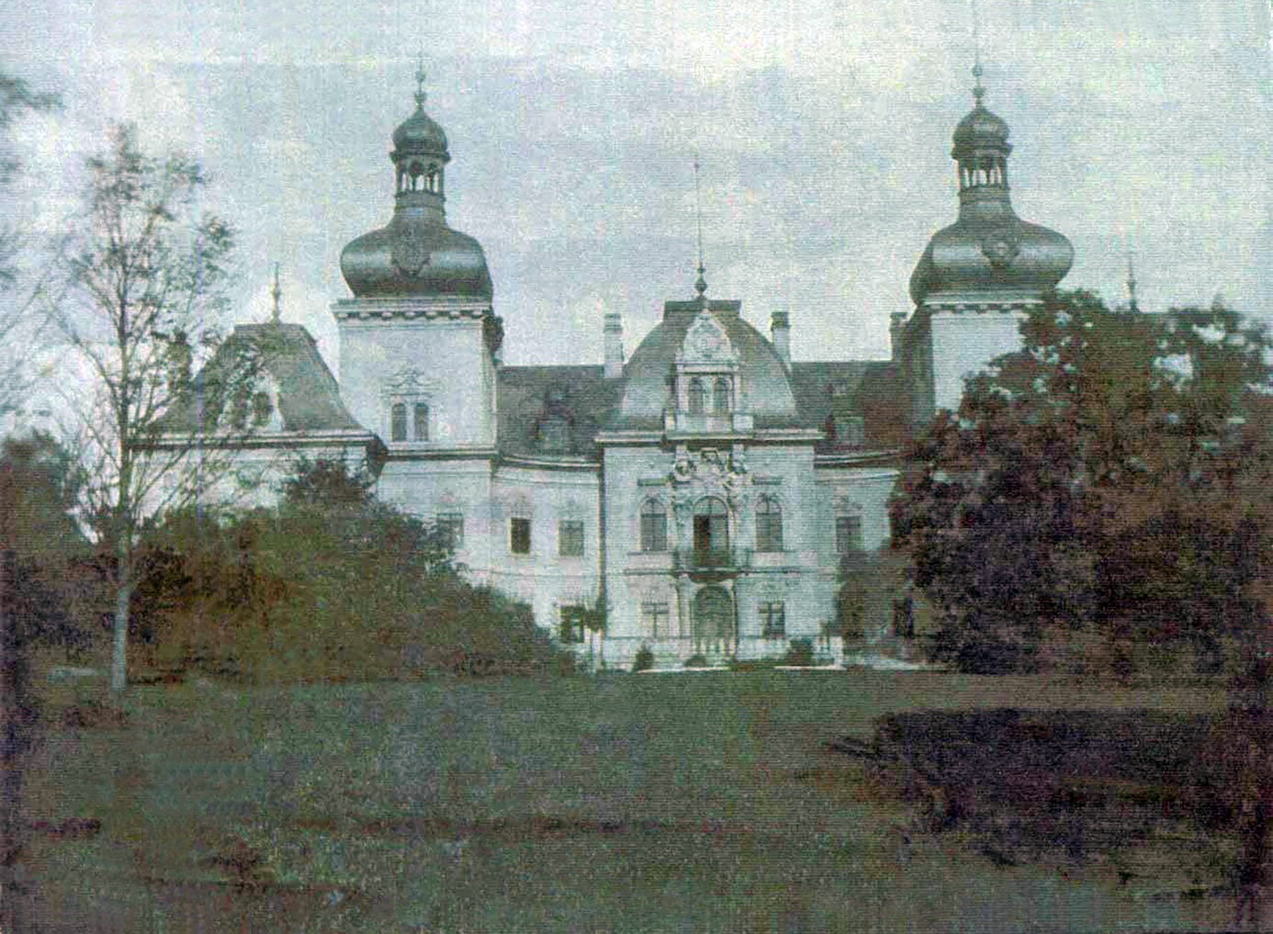
Schloß mit Parkanlage

